Príprava vhodných vzoriek pre experiment sušenia poľnohospodárskych zrnín
ONDEROVÁ Iveta, ČAČKO Viliam, KOLLÁTH Ľudovít , ŠOOŠ Ľubomír, ONDRUŠKA Juraj

Slovak university of technology in Bratislava, Faculty of Mechanical Engineering,
Nám. Slobody 17, 812 31 Bratislava, Slovak Republic
iveta.onderova@stuba.sk
Kľúčové slová: sušenie, plodina, vzorky, teplota, špecifická tepelná kapacita

Abstrakt
Príspevok je venovaný komplexnej príprave vzoriek pre vykonanie experimentu sušenia poľnohospodárskych zrnín. Pred zahájením experimentu je potrebné venovať značnú pozornosť dôkladnej príprave experimentálnych vzoriek. Pre experiment boli vybrané poľnohospodárske zrniny ako jačmeň, kukurica a slnečnica. Jedným z hlavných skúmaných parametrov pri danom experimente je príkon zariadenia potrebný na ohrev vzorky. Táto veličina má priamy dopad sa samotnú účinnosť sušenia zrnín. Pre presné určenie príkonu na ohrev je potrebné vypočítať resp. odmerať špecifickú tepelnú kapacitu pripravených vzoriek poľnohospodárskych zrnín. Výpočet špecifickej tepelnej kapacity bude vykonaný na základe existujúcich matematických vzťahov v kombinácií s meranými veličinami ako vlhkosť a teplota vzoriek. Samotné meranie bude vykonané na kalorimetri pre určenie mernej špecifickej tepelnej kapacity látok.

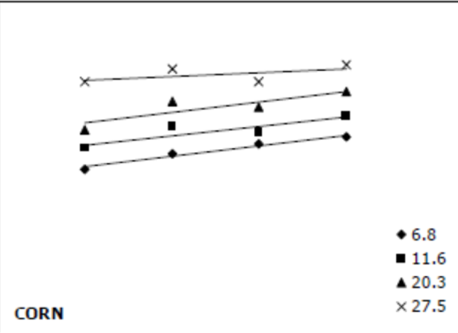
Existujúca závislosť mernej špecifickej tepelnej kapacity pre kukuricu

Poďakovanie
Tento príspevok vznikol za finančnej podpory projektu aplikovaného priemyselného projektu stimuly. Výskum termických pochodov v procese znižovania vlhkosti organických materiálov.

